**Nushrotummillah Nurul ‘Aini**

**Project Web E-Rapor UAS Java Lanjutan**

Program E-Rapor ini dibuat untuk guru dalam mengelola data nilai siswa. Aplikasi ini hanya dapat digunakan oleh seorang admin saja.

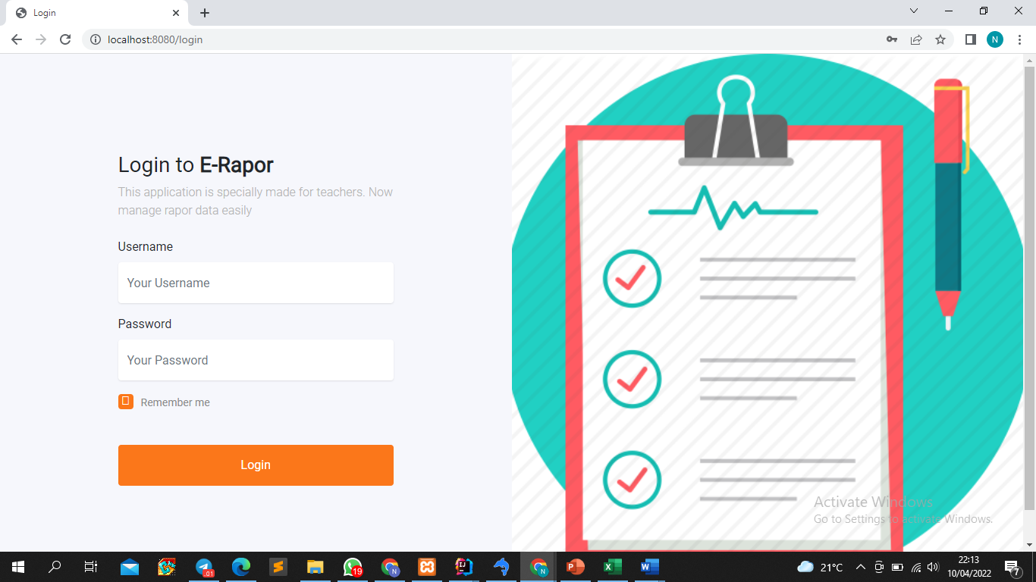

Figure : Tampilan Halaman Login

Pengguna diminta untuk memasukkan username dan password untuk dapat masuk sebagai admin.

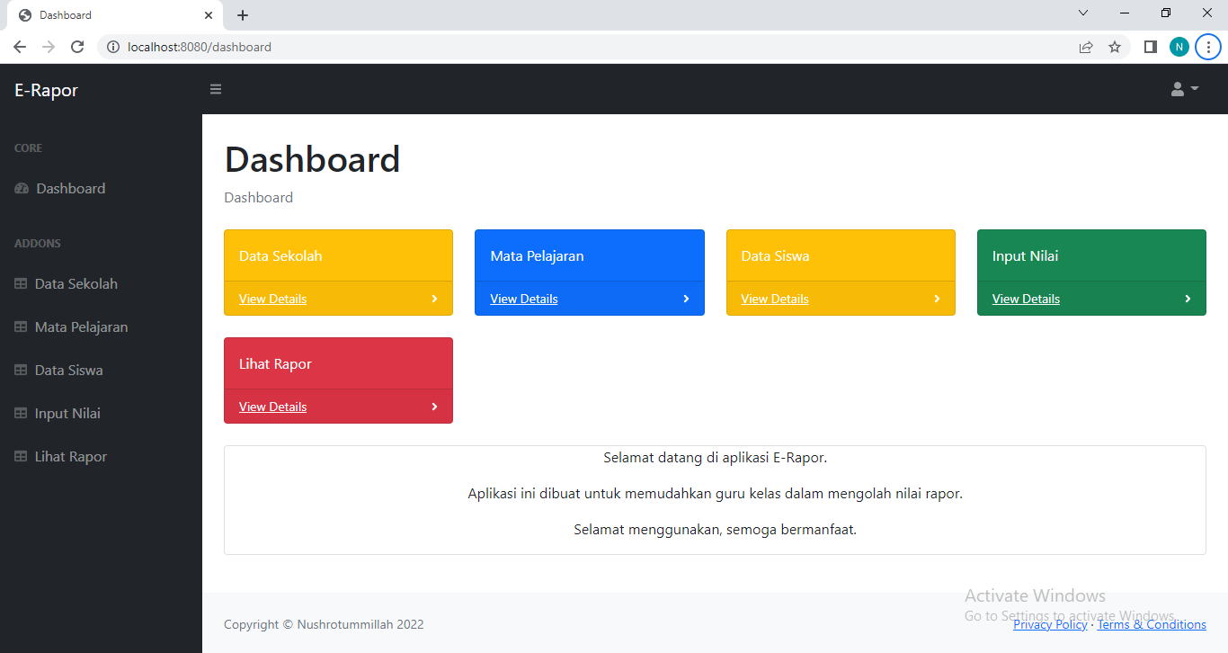

Figure : Tampilan Halaman Dashboard

Di halaman dashboard menampilkan menu yang ada, yaitu: Data Sekolah, Mata Pelajaran, Data Siswa, Input NIlai dan Lihat Rapor.

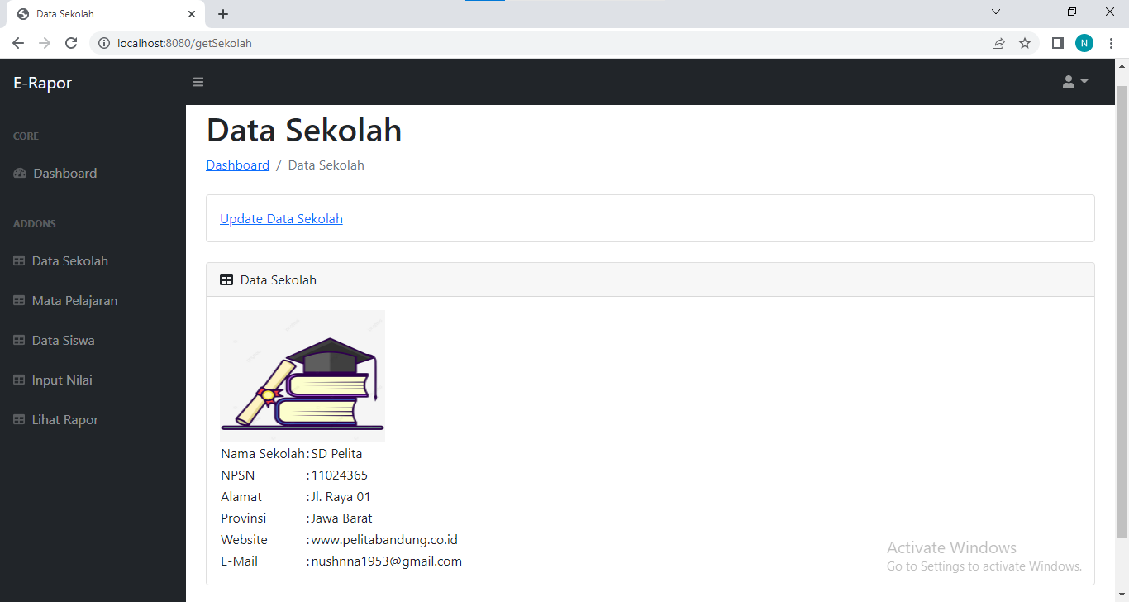

Figure : Tampilan Halaman Data Sekolah

Di halaman data sekolah, menampilkan data sekolah yang berupa nama, npsn, alamat, provinsi, website, dan email. Di menu ini, admin dapat melakukan perubahan pada data sekolah namun tidak dapat melakukan penambahan data.

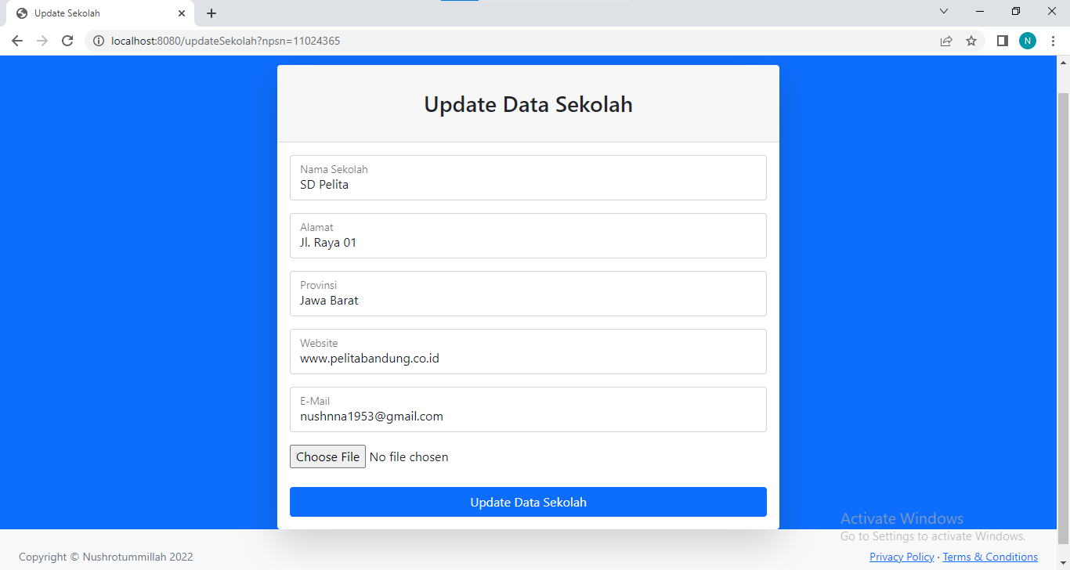

Figure : Tampilan Halaman Update Data Sekolah

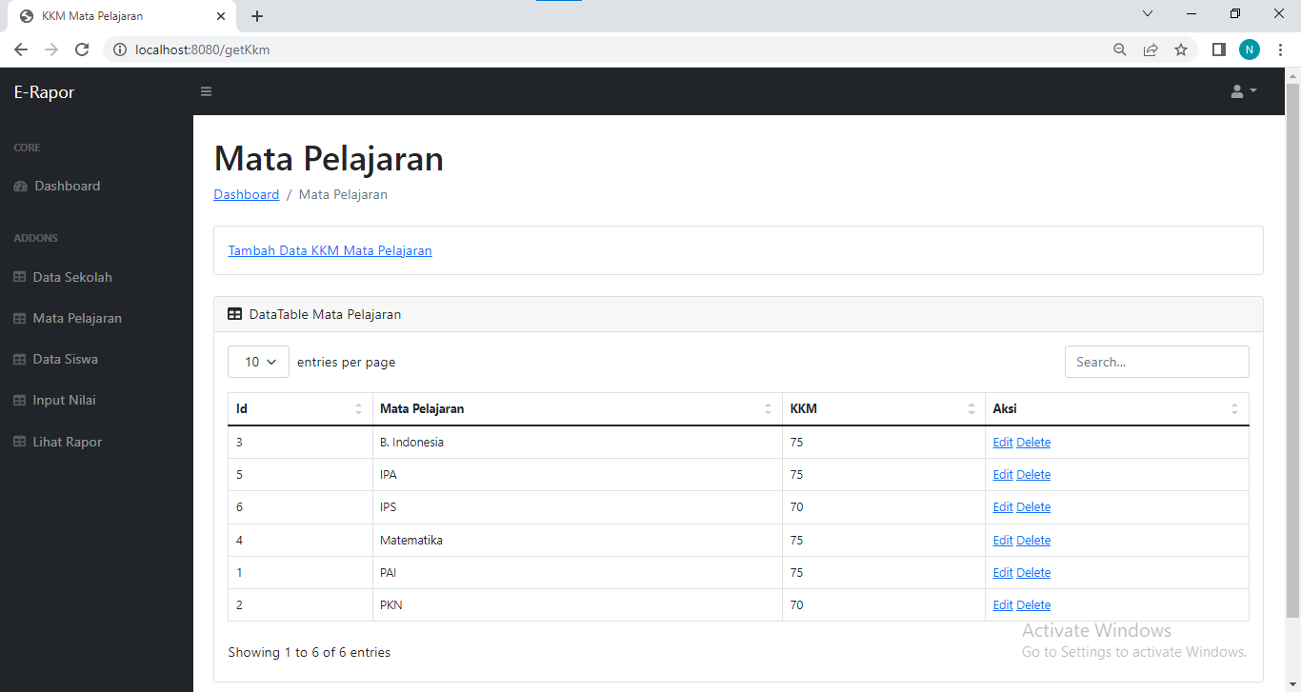

Figure : Tampilan Halaman Mata Pelajaran

Dalam menu ini menampilkan data mata pelajarannya dan kkm nya, admin dapat mengubah data nilai kkm atau nama mata pelajarannya, serta dapat juga menambahkan data mata pelajaran baru maupun menghapus data mata pelajjaran yang ada.

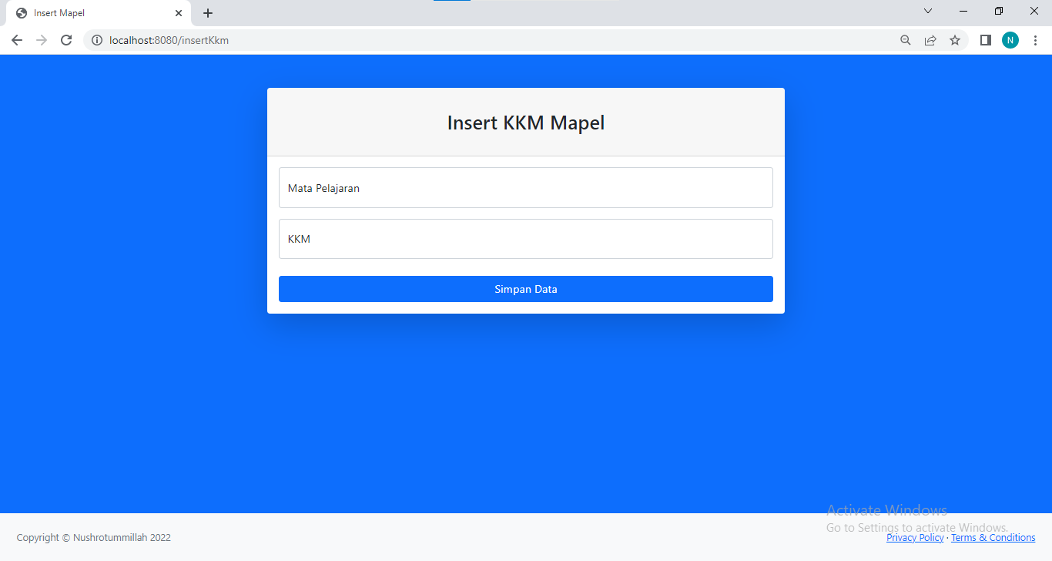

Figure : Tampilan Halaman Insert Data KKM Mata Pelajaran

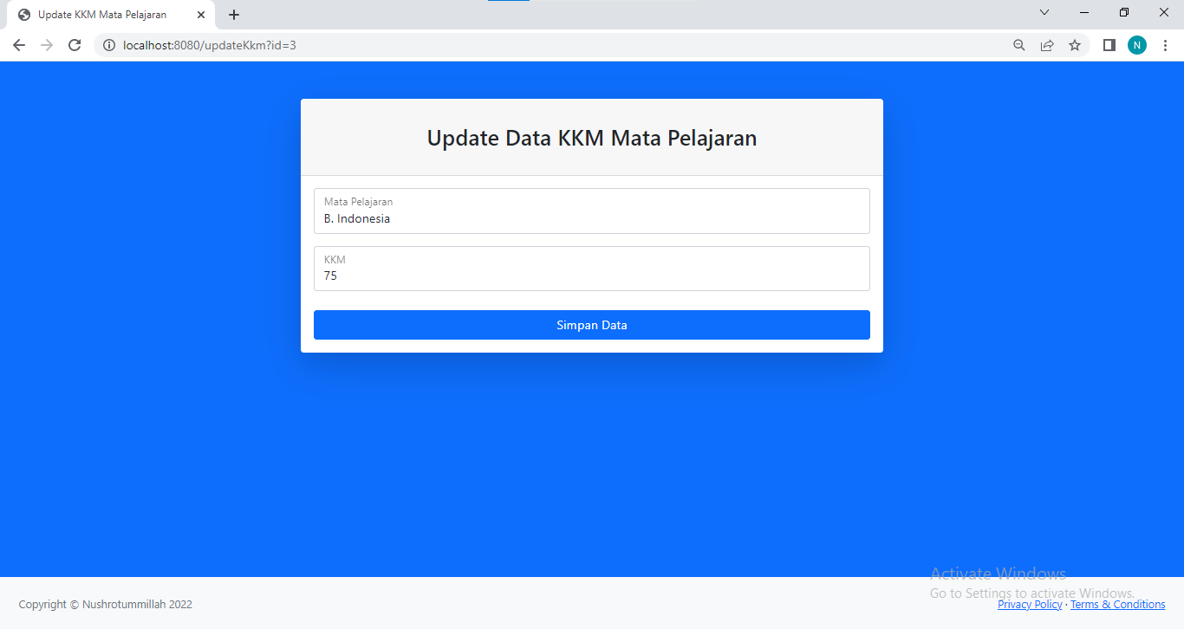

Figure : Tampilan Halaman Update Data KKM Mata Pelajaran

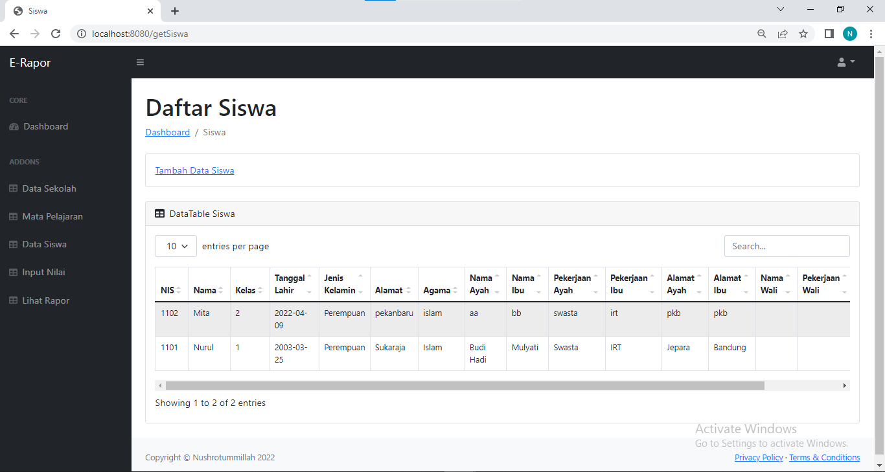

Figure : Tampilan Halaman Data Siswa

Di menu data siswa ini menampilkan semua data siswa, admin dapat menambah, mengubah, maupun menghapus data ini.

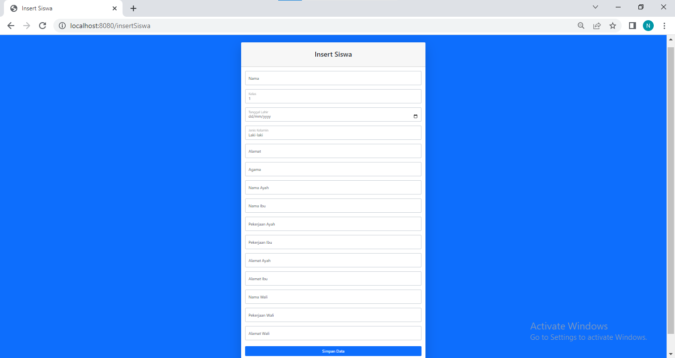

Figure : Tampilan Halaman Tambah Data Siswa

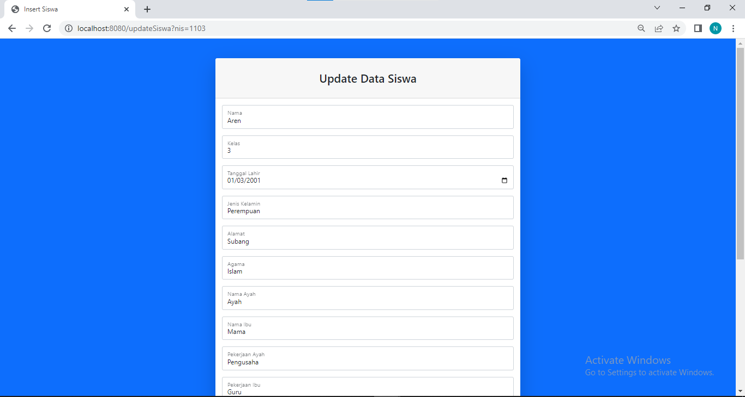

Figure : Halaman Update Data Siswa

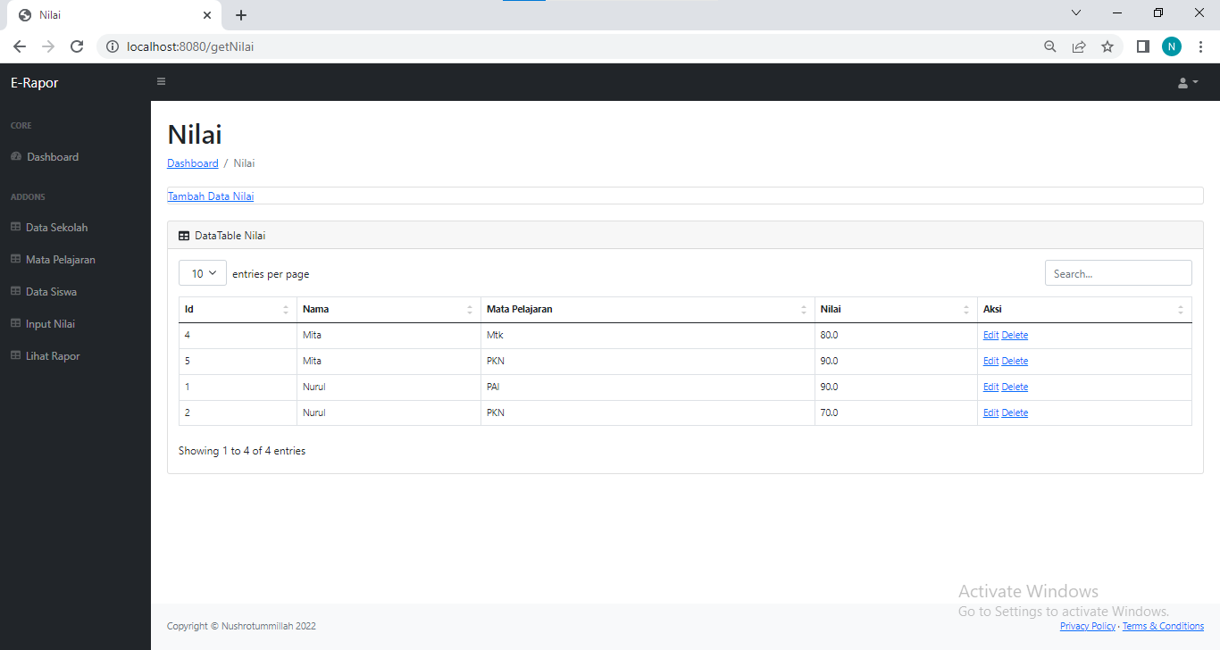

Figure : Tampilan Halaman Data Nilai

Di data nilai akan menampilkan data nilai siswa yang telah diinputkan oleh admin, data diurutkan berdasarkan nama siswa. Admin dapat menambah, mengubah, maupun menghapus data nilai yang telah diinputnya.

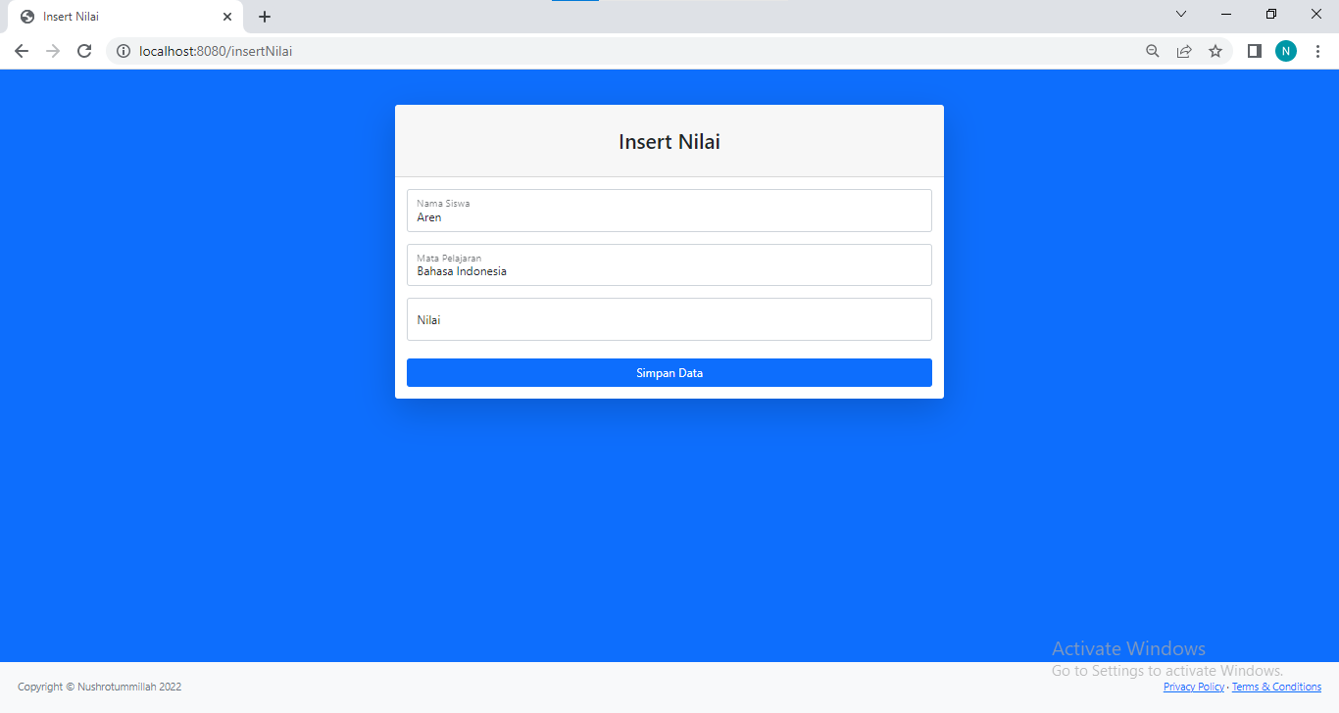

Figure : Tampilan Halaman Tambah Data Nilai

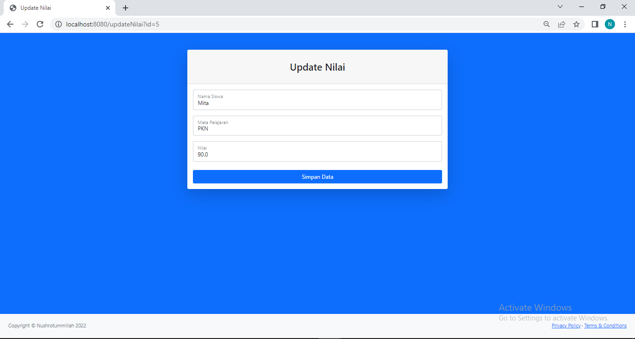

Figure : Tampilan Halaman Update Data Nilai

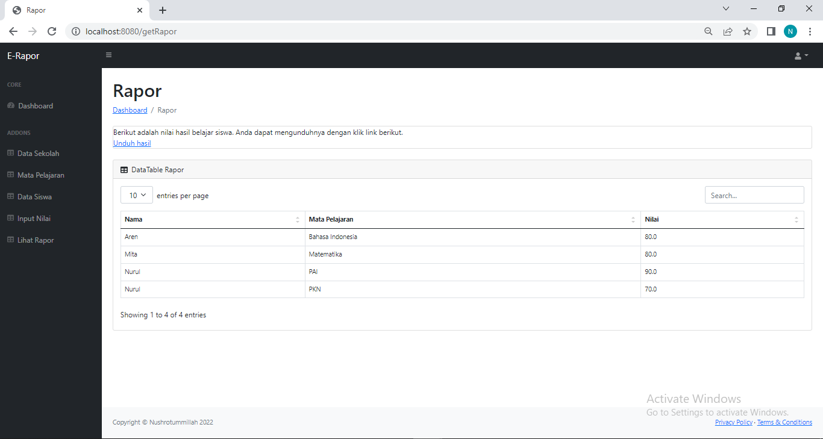

Figure : Tampilah Halaman Rapor

Pada halaman ini, menampilkan data, nama, mata pelajaran, dan nilai siswa, yang diurutkan berdasarkan nama. Di halaman ini, admin dapat mengunduh data nilai siswa dalam bentuk Ms. Excel dengan cara klik “Unduh hasil”.